JANNE TELLER V LJUBLJANI
3. ̶ 6. april 2019
Srečanje z bralci na Festivalu angažiranega pisanja Itn. 5. 4. ob 11.00 v Kinu Šiška
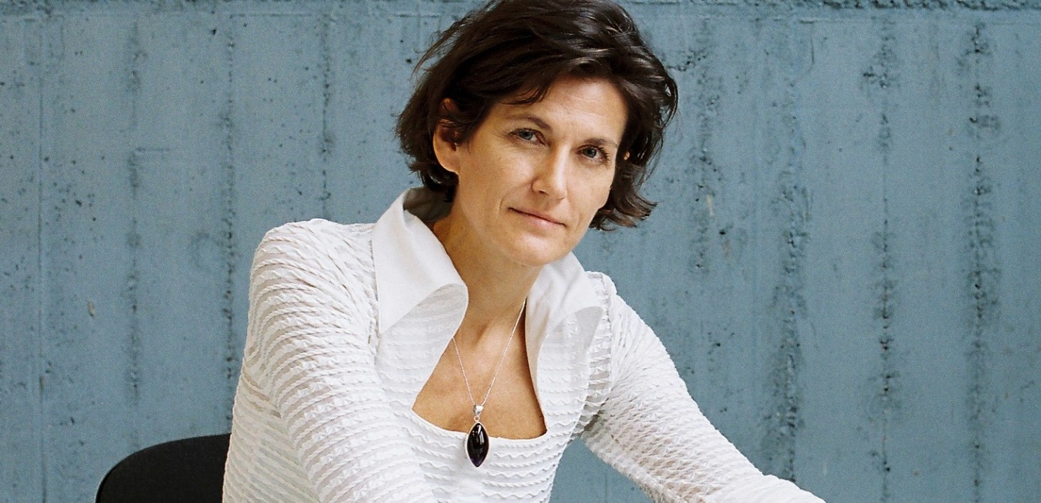
Danska aktivistka, nekdanja svetovalka na konfliktnih območjih, esejistka in pisateljica avstrijsko-nemških korenin Janne Teller (1964) je izjemno zanimiva osebnost. Študirala je makroekonomijo in dolga leta pod okriljem EU in OZN delala po svetu, v glavnem v Afriki, na kriznih območjih Mozambika in Tanzanije. Konec prejšnjega stoletja se je posvetila pisanju. S svojim literarnim delom vztrajno in neizprosno preizprašuje človeka v sodobni družbi in s prstom kaže na tisto, česar ne želimo vedeti, videti. Zaradi neposrednosti, brezkompromisnosti in kontroverznosti njene knjige mnogokrat sprožajo burne razprave. Živi med New Yorkom in Berlinom, trenutno biva v Københavnu.
Janne Teller verjame, da umetnost zdravi, daje smisel življenju in ima moč, da ga spreminja. V nekem intervjuju govori o tem, kako je izgubila vero v človeka, ko je delala v Mozambiku, kjer je videla in doživela toliko grozot. Potem pa ji je prišla v roke neka pesniška zbirka, začela je brati pesmi, se jih učiti na pamet in to ji je pomagalo preživeti strahote, s katerimi se je soočala vsak dan. Po vrnitvi iz Afrike leta 1995 se je odločila prisluhniti svoji notranji potrebi, ki jo je spremljala vse od otroštva, in temeljito spremeniti življenje. Popolnoma se je posvetila pisanju.
Literarni prvenec, sodobno nordijsko sago Odins ø (Odinov otok), je objavila leta 1999, od takrat pa je med drugim izdala romana Kattens tramp (Mačji topot, 2004) in Kom (Pridi, 2008) ter daljšo novelo Afrikanske veje (Afriške poti, 2013). Za mlade bralce je napisala odmeven mladinski roman Nič (v izvirniku 2001, v slovenščini pri založbi Grlica 2006), ki ga uvrščajo med sodobna kanonska dela mladinske književnosti. Za mladino je izšla tudi knjiga v obliki potnega lista, Hvis der var krig i Norden (Kaj, če bi bila vojna na Severu, 2004) ter zbirka novel Vse (v izvirniku 2013, v prevodu pri založbi Mladinska knjiga 2019). Avtorica za danske časopise in revije piše novele in eseje, v katerih se še posebej kaže njena družbenokritična drža.
Avtorica je prejemnica mnogih literarnih nagrad, med drugim je prejela dansko nagrado za otroško in mladinsko književnost Kulturministeriets Børnebogspris, francosko nagrado Prix Libbylit in prestižno ameriško nagrado Michael L. Printz Honor Award za roman Nič, pa tudi švedski nagradi Teskedsordnen in Peter Pans Sølvstjernepris za delo Kaj, če bi bila vojna na Severu. Njena dela so doslej prevedena v več kot 25 jezikov.
Janne Teller še posebej v svojih esejističnih delih opozarja na aktualne težave v družbi – trenutno se osredotoča na ravnanje EU v zvezi z obravnavo begunske tematike. Decembra 2013 je bila ena od pobudnic peticije 560 priznanih sodobnih avtorjev, ki so v luči razkritij Edwarda Snowdena protestirali proti množičnemu prisluškovanju in nadzoru. Peticijo je podpisalo več Nobelovih nagrajencev, naslovili so jo na vlade, korporacije in OZN. Teller je pogosta gostja mednarodnih pogovorov, okroglih miz in konferenc, ki se kritično spoprijemajo z vprašanji sodobne družbe.
Mladinski roman Nič (Grlica, 2007), s katerim si je Janne Teller pridobila svetovno prepoznavnost, pripoveduje o dečku, učencu sedmega razreda OŠ, ki ga razjedajo globoke eksistencialistične misli o smislu življenja. Lepega dne na začetku šolskega leta pospravi stvari v torbo in odkoraka iz šole, prepričan, da je vse na tem svetu ničvredno in da se torej ne velja truditi za nič. Roman, ki se brezkompromisno dotika temeljnih človeških vrednot, je v nekaterih okoljih doživel sovražen sprejem. V Skandinaviji je povzročil burne debate, najprej so ga umaknili s šolskih polic in knjižnic, a spričo mednarodnega uspeha je danes prepoznan kot klasično delo mladinske književnosti.
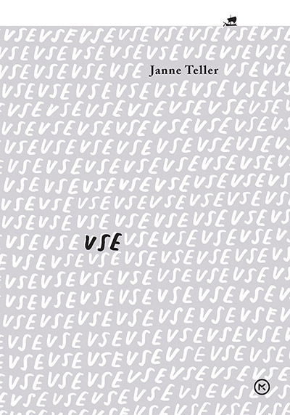
V slovenskem prevodu Silvane Orel Kos smo pred kratkim dobili še zbirko kratkih zgodb Vse (Založba Mladinska knjiga, 2019), ki nagovarja starejše bralce. V njej se zastavljajo številna vprašanja. Kaj mladega človeka pripravi do tega, da brez razloga uporabi silo? Ali razumemo nestrpnost in skrajnosti? Je maščevanje dobro? So dobri nameni res nekaj, kar lahko nadomesti resnično razumevanje? Zbirka Vse zastavlja neprijetna vprašanja in dreza v boleče teme. V osmih intenzivnih novelah se soočamo s predsodki in nestrpnostjo, z umorom in smrtno kaznijo, z vprašanji identitete in duševno motnjo, integracijo in kulturnimi razlikami, s sanjami in zmoto. Prisilijo nas, da zavzamemo stališče, in zahtevajo, da ob njih razmišljamo in razpravljamo. Knjiga nagovarja tako mlade kot odrasle bralce.
Janne Teller o knjigi zapiše: »Vse je morje, iz katerega črpam, ko pišem. Je vir vseh zgodb v tej zbirki, kot tudi vsega drugega izpod mojega peresa. Menim, da imajo vsi svoj Vse, o katerem pišejo in ga živijo. Vsi ljudje kdaj doživijo odločilen trenutek v življenju, trenutek, ko se jim odpre uvid, vase ali v sočloveka – dogodek, ki razodene ali opredeli, kdo v resnici smo. Pod površino. Ta trenutek, ali vsi taki trenutki, izhajajo iz tega, kar jaz imenujem Vse. O takih trenutkih, v katerih osebe doživijo uvid v svoje življenje ali življenje drugih ljudi, govorijo zgodbe v tej zbirki.«

Obisk avtorice je del programa Festivala angažiranega pisanja Itn., ki bo med 5. in 7. aprilom 2019 potekal v Vodnikovi domačiji Šiška in Kinu Šiška. Omogoča ga program EU Ustvarjalna Evropa in fundacija Danish Arts Foundation. Dogodek je nastal v sodelovanju z Vodnikovo domačijo Šiška in Kinom Šiška.

